Milí rodičia!
V nadväznosti na Usmernenie k obsahu a organizácii vzdelávania žiakov základných škôl počas mimoriadneho prerušenia školského vyučovania v školách v školskom roku 2019/2020 zo dňa 28. apríla 2020 došlo k zmene učebných plánov školského vzdelávacieho programu.
SJL – 5 hodín týždenne
MAT – 2 hodiny týždenne
Prvouka – 1 hodina týždenne
NBV, TSV, HUV, VYV – 1 zadanie na 2 týždne

Niektorí rodičia stále nezaslali vypracované zadania!
Kontakt: robo.elena@gmail.com

11.5.2020
SJL: Šlabikár str. 74 / prečítať písmená, slová, vety / farebne vyznačiť vo vetách písmená dz/ napísať krátku odpoveď na otázku za textom/.

Písanie : str. 22

Prvouka: str. 39 – 40
Str. 39 / 15 -/ pripraviť si plody na pozorovanie - či obsahujú semená/ úlohu vypracovať za pomoci rodičov/ najprv vyznačiť svoj predpoklad, či plod obsahuje semená podľa znakov v zadaní/ následne rozkrojíme plody a skúmame, či obsahujú semená a vyznačíme príslušným znakom do tabuľky/ do prázdnych rámčekov si môžeme nakresliť jablko a uhorku/ pozor – mrkva nie je plod – je to koreň – mrkva musí zakvitnúť, aby mala semená/nájdené semená položíme na vatu, pravidelne ich zalievame a pozorujeme, čo sa s nimi deje / pozorovania si môžeme zapisovať, zakresľovať do zošita, alebo fotiť/zo semena vyrastie nová rastlina/.
Zapamätajte si : V plodoch sú semená, z ktorých neskôr môže vyrásť nová rastlina.

Str. 40/ 16 – /nakresliť dom, v ktorom bývate, nakresliť stromy, kry a byliny, ktoré rastú v okolí vášho domu, pod obrázky napísať názvy rastlín/.
Str.40/ 18 /plody, ktoré rastú na stromoch: jablko, hruška, marhuľa, čerešňa, gaštan/.

12.5.2020
SJL: Šlabikár str. 74 / zopakovať čítanie /napísať krátke odpovede na otázky podľa textu do zošita- odpovede hľadať v texte – odpovede očíslovať/. Môžete mi napísať, ako sa deťom darilo pri tejto úlohe – boli samostatní, potrebovali pomoc pri všetkých otázkach, alebo iba pri niektorých.
1.S kým chodíme často na vychádzky? _____________________
2.Ktoré huby zbierame? _____________________
3.Kde sme sa bicyklovali v sobotu?_________________
4.Kto sa k nám pridal? _________________
5.Prečo psík dobiedzal? _____________________
Správne odpovede na kontrolu: s rodičmi, rýdziky, pri hrádzi, psík, bol hladný

VYV: nakresliť k textu str. 74 obrázok / vymyslieť pokračovanie a k tomu nakresliť obrázok. – táto úloha je na 2 týždne

Písanie: str. 23

MAT: str. 58, 59 – iba 1. cvičenie / pri riešení príkladov si rozložia číslo, ktoré budeme odoberať na desiatky a jednotky, za znamienko = napíšu prvé číslo a za ním rozdelené 2. číslo : 17 – 14 = 17 – 10 – 4 =
^
10 4

Najprv vypočítajú 17 – 10 = 7 / medzivýsledok napíšu hore nad príklad 17 – 10/ ,

od medzivýsledku odpočítajú číslo 4 : / 7 – 4 = 3
7 -
17 – 10 – 4 = 3
4 -
14 – 12 = 14 – 10 – 2 = 2
^
10 2
Skrátene: najprv sa odoberá od čísla celá desiatka a potom jednotky. Môžete si to skúsiť znázorniť paličkami alebo na počítadle.

13.5.2020
SJL: Šlabikár str. 75 / čítať písmená, slová vety/ odpovedať na otázku za textom/ vyznačiť v texte všetky písmená dž, Dž/.

Písanie: str.24

Diktát: 10 veľkých a 10 malých písmen.

HUV: v rámci NBV Zaspievaj si pieseň : La, la, la, dnes je nedeľa...

14.5.2020
SJL: Šlabikár: str. 75 / zopakovať čítanie/ napísať krátke odpovede na otázky podľa textu do zošita– odpovede hľadať v texte – odpovede očíslovať/.
1. Ktoré športové krúžky navštevujú deti? __________________, __________________
2. Aké pravidlá má džudo? _________________
3. Čo robia dievčatá? ___________________
4. Ako sa volá oblečenie, ktoré nosíme pri džude? ________________
5. Čím sa osviežime po tréningu? ___________________
6. Čo chutí Mimovi? ___________________________________________
Správne odpovede na kontrolu: džudo a hádzanú, prísne, džavocú, kimono, džúsom, buchty s džemom/.

Písanie: str. 25

MAT: str. 59/ úloha č. 2, vajíčko, str. 60 /1. rozložiť druhé číslo na desiatky a jednotky, jednotky si zakrúžkovať, 2. najprv odčítame od prvého čísla desiatku a medzivýsledok si zapíšeme pred rámček s desiatkou,3. následne odčítame od medzivýsledku počet jednotiek a výsledok zapíšeme do rámčeka za znamienko =
13 – 12 = 13 – 10 = 3 13 – 12 = 3 – 2 = 1 13 – 12 = 1
^ - ^ ^
10 2 3 10 2 10 2

15 .5.2020
SJL: Šlabikár str. 76 / prečítať báseň – zelenou zakrúžkovať dz, červenou zakrúžkovať dž / vypracovať úlohy/ pri hádankách odpovede čítať odzadu a doplniť do rámčekov/ báseň sa naučiť naspamäť/.

Písanie: str. 26 – 27 / nájsť medzi písmenami slová podľa obrázkov a vyznačiť ich, slová napísať ešte raz do dolnej časti rámčeka, obrázky vyfarbiť/.

Diktát: päť, pamäť, mäso, smäd, päta
Máme malé bábätko.

TSV: prihrávky s loptou

NÁBOŽENSKÁ VÝCHOVA 1.A, 1.B na obdobie 11.5.-22.5.2020
NEDEĽA
Aká dôležitá je nedeľa ? Nedeľa je stredobodom kresťanského života, pretože v nedeľu slávime zmŕtvychvstanie Ježiša Krista. Tak sa každá nedeľa stáva malou oslavou Veľkej noci.

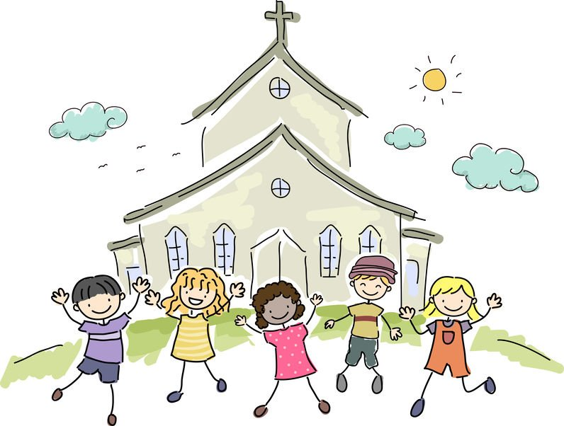

Zaspievaj si pieseň : La, la, la, dnes je nedeľa...

